TRƯỜNG ĐẠI HỌC VĂN LANG
KHOA: KỸ THUẬT Ô TÔ

ĐÁP ÁN ĐỀ THI KẾT THÚC HỌC PHẦN
Học kỳ 3 , năm học 2021 - 2022
Đề số 1

Mã học phần: 7OT0140

Tên học phần: Động cơ đốt trong 1 - Kết cấu động cơ - 213_7OT0140_01
Mã nhóm lớp học phần: 213_7OT0140_01
Thời gian làm bài (phút/ngày): 60 phút
Hình thức thi: Tự luận

Câu 1 (4 điểm): Translate into Vietnames:
Đáp án | Điểm
- Piston là một bộ phận động cơ hình trụ trượt qua lại trong lòng xylanh bằng các lực sinh ra trong quá trình cháy.  - Piston đóng vai trò là một đầu có thể di động được của buồng đốt.  - Đầu cố định của buồng đốt là đầu xi lanh  - Piston thường được làm bằng hợp kim nhôm đúc để dẫn nhiệt tốt và nhẹ  - Tính dẫn nhiệt là khả năng dẫn và truyền nhiệt của vật liệu  - Nhôm nở ra khi bị nung nóng, và khe hở thích hợp phải được đảm bảo, để duy trì chuyển động tự do của pít-tông trong lòng xylanh  - Khe hở không đủ có thể làm cho piston bị kẹt trong xi lanh.  - Khe hở quá lớn có thể làm giảm múc độ nén và tăng tiếng ồn của piston | 0,50  0,50  0,50  0,50  0,50  0,50  0,50  0,50
Tổng điểm câu 1 | 4 điểm
Câu 2 (6 điểm): Please present in English the working principle and the effect of the details on the system in the figure below:
Đáp án | Điểm
1. The working principle of the cooling system | 1,00
2. Effect of the details on the lubrication system  - Effect of the Water pump  - Effect of the Transmission cooler  - Effect of the Radiator  - Effect of the Pressure cap  - Upper hose  - Lower hose  - Effect of the Termostat  - Effect of the Reserve tank  - Effect of the Heater core | 0,50  0,50  0,50  0,50  0,50  0,50  0,50  0,50  1,00
Tổng điểm câu 2 | 6 điểm
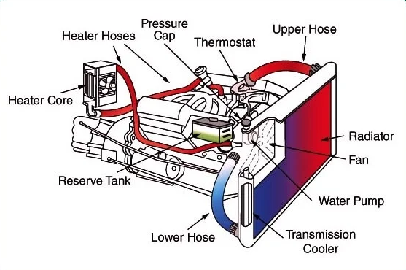
Ngày kiểm duyệt: 15/6/2022 | Ngày biên soạn: 15/6/2022
Trưởng Khoa/Bộ môn kiểm duyệt đáp án đề thi:  PGS TS Lê Hữu Sơn | Giảng viên biên soạn đáp án, đề thi  PGS TS Lê Hữu Sơn

